

Факультет/Институт |  | Институт Информационных технологий
 |  | (наименование факультета/ Института)
Направление/специальность
подготовки: |  | (код и наименование направления /специальности подготовки)
Форма обучения: |  | Очно-заочная
 |  | (очная, очно-заочная, заочная)
НЕГОСУДАРСТВЕННОЕ ОБРАЗОВАТЕЛЬНОЕ ЧАСТНОЕ УЧРЕЖДЕНИЕ ВЫСШЕГО ОБРАЗОВАНИЯ «МОСКОВСКИЙ УНИВЕРСИТЕТ «СИНЕРГИЯ»

Отчет по лабораторному практикуму № 1

на тему |  |  |  | «Понятие информационного менеджмента»
 |  |  |  |  |  |  |  | (наименование темы)
по дисциплине |  |  |  |  |  | Коллективная разработка приложений
 |  |  |  |  |  |  |  | (наименование дисциплины)

Обучающийся |  | Дробот Михаил Андреевич
 |  | (ФИО) |  | (подпись)
Группа |  | ВБИв-401рсоб

Преподаватель |  | Скопин Владимир Игоревич
 |  | (ФИО) |  | (подпись)

Москва 2026 г.
1. Цель работы
Цель данной лабораторной работы — закрепить навыки проектирования структуры программного продукта: определение архитектуры, подготовка модели данных, выбор инструментов разработки и создание базовой структуры проекта.

2. Задание
В ходе выполнения лабораторной работы необходимо:
— определить предметную область и сформулировать основные сущности;
— построить ER-диаграмму базы данных (не менее 8 сущностей со связями);
— построить диаграмму компонентов, отражающую структуру проекта;
— выбрать язык программирования, среду разработки и СУБД, обосновав свой выбор;
— создать базовую структуру проекта в выбранной IDE с использованием многослойной архитектуры (DAL, BLL, UI);
— подготовить отчёт по выполненной работе.

3. Ход выполнения работы
3.1. Описание предметной области
В качестве предметной области была выбрана система управления заказами интернет-магазина. Данная система автоматизирует процессы оформления, обработки и отслеживания заказов, а также управления товарным каталогом, складскими остатками и клиентской базой.
Основные сущности системы: Клиент, Заказ, Строка заказа, Товар, Категория товара, Поставщик, Сотрудник, Должность, Статус заказа, Склад. Клиент оформляет заказы, каждый заказ содержит одну или несколько строк с конкретными товарами. Товары относятся к категориям и поставляются определёнными поставщиками. Каждый заказ обрабатывается сотрудником и имеет определённый статус.

3.2. ER-диаграмма базы данных
На рисунке 1 представлена ER-диаграмма базы данных системы управления заказами. Диаграмма включает 10 сущностей и отражает связи между ними: один клиент может оформить множество заказов (1:N), один заказ содержит множество строк заказа (1:N), каждая строка заказа привязана к конкретному товару (N:1), товар относится к категории (N:1) и поставляется поставщиком (N:1).

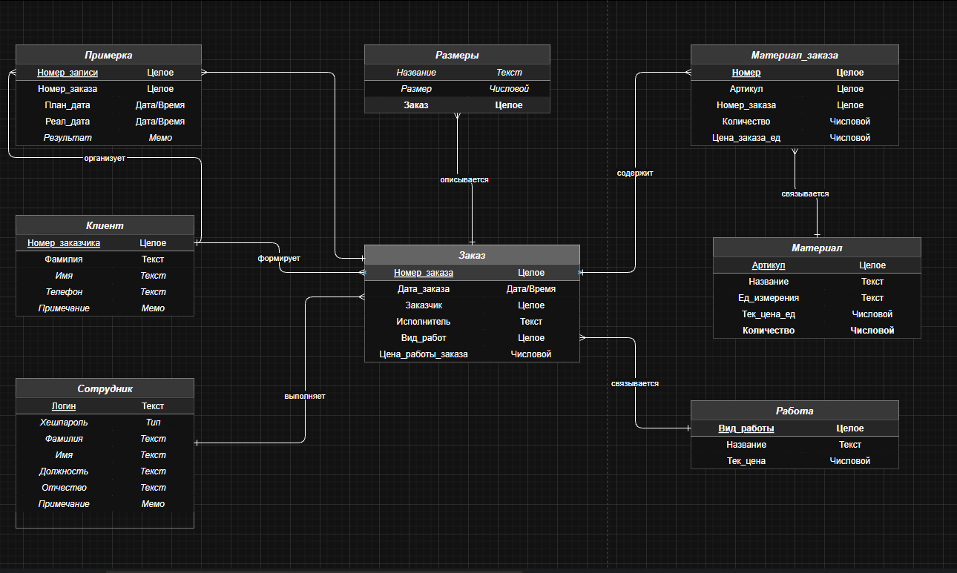
Рисунок 1 — ER-диаграмма базы данных системы управления заказами

3.3. Диаграмма компонентов проекта
На рисунке 2 представлена диаграмма компонентов, отражающая трёхслойную архитектуру проекта. Presentation Layer отвечает за взаимодействие с пользователем (представления, шаблоны, формы, контроллеры). Business Logic Layer содержит сервисы, валидаторы и модели предметной области. Data Access Layer обеспечивает работу с базой данных: репозитории, подключение, миграции и конфигурацию.

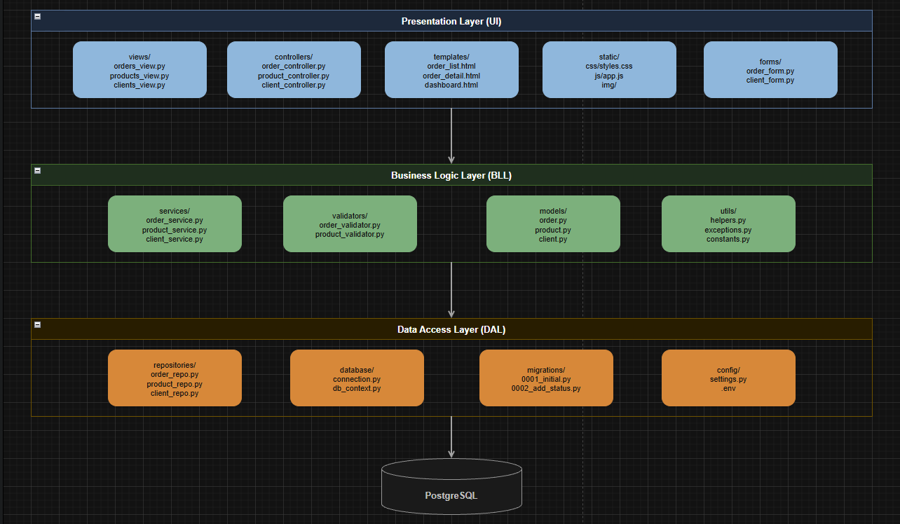
Рисунок 2 — Диаграмма компонентов системы управления заказами

3.4. Выбор инструментов разработки
При выборе инструментов разработки учитывались такие критерии, как простота разработки, широкая экосистема библиотек, поддержка многослойной архитектуры и хорошая интеграция с PostgreSQL. В таблице 1 приведены выбранные инструменты с обоснованием.

Таблица 1 — Выбранные инструменты разработки
Инструмент | Выбранный вариант | Обоснование выбора
Язык программирования | Python | Простой синтаксис, богатая экосистема (Django, SQLAlchemy), широкое применение в веб-разработке и работе с БД
Среда разработки (IDE) | PyCharm | Специализированная IDE для Python, удобный отладчик, встроенная поддержка виртуальных окружений и интеграция с Git
СУБД | PostgreSQL | Мощная открытая реляционная СУБД, хорошо интегрируется с Python через psycopg2 и Django ORM, поддерживает сложные запросы и транзакции
Система контроля версий | Git / GitHub | Стандарт в современной разработке, позволяет вести историю изменений и удобно организовывать командную работу

3.5. Создание структуры проекта
В PyCharm был создан новый проект order_management_system с виртуальным окружением venv. Структура проекта построена по принципу трёхслойной архитектуры. На верхнем уровне находится корневой пакет проекта, разбитый на три основных модуля: presentation (слой представления), business_logic (бизнес-логика) и data_access (доступ к данным).
В слое DAL расположены модули для подключения к PostgreSQL (database/connection.py), репозитории для каждой сущности (repositories/), настройки (config/settings.py) и файлы миграций. Слой BLL содержит сервисы, реализующие бизнес-логику операций с заказами, товарами и клиентами, а также валидаторы входных данных. Слой Presentation включает контроллеры, обрабатывающие запросы, шаблоны HTML-страниц и формы.
Зависимости проекта зафиксированы в файле requirements.txt: Django, psycopg2-binary, python-dotenv.

4. Контрольные вопросы
1. Что такое ER-диаграмма и для чего она используется?
ER-диаграмма (Entity-Relationship diagram) — это способ визуально показать, какие данные хранятся в системе и как они связаны между собой. Используется на этапе проектирования базы данных, чтобы было понятно, какие таблицы нужны и как они соотносятся. Удобно тем, что можно сразу увидеть структуру всей БД на одном листе.

2. Какие существуют уровни (слои) в многослойной архитектуре?
Обычно выделяют три основных слоя: Data Access Layer (DAL) — работа с базой данных, Business Logic Layer (BLL) — вся логика приложения (расчёты, проверки, правила), и Presentation Layer (UI) — то, что видит пользователь, то есть интерфейс. Такое разделение позволяет менять один слой, не затрагивая остальные.

3. Чем отличаются диаграммы компонентов от диаграмм классов?
Диаграмма классов показывает детальную структуру кода: поля, методы, наследование. Диаграмма компонентов — более высокоуровневая, она показывает модули, пакеты и зависимости между ними. Если классы — это про «что внутри», то компоненты — это про «из каких частей состоит система» в целом.

4. Почему важно заранее проектировать структуру проекта?
Если не продумать структуру заранее, очень быстро получается каша из файлов, где непонятно, что за что отвечает. Заранее спроектированная структура экономит время при разработке, упрощает командную работу и делает код легче поддерживаемым. Переделывать плохую архитектуру потом гораздо дороже, чем сразу сделать нормально.

5. Как выбор IDE и языка влияет на дальнейшую разработку?
Язык программирования определяет, какие библиотеки и фреймворки можно использовать, насколько быстро пишется код и насколько легко найти специалистов. IDE влияет на скорость разработки: хорошая среда помогает с автодополнением, отладкой, рефакторингом и интеграцией с системами контроля версий. Неудачный выбор может существенно замедлить работу на всём протяжении проекта.
5. Выводы
В ходе выполнения лабораторной работы была спроектирована структура информационной системы управления заказами. Была построена ER-диаграмма, включающая 10 взаимосвязанных сущностей, и диаграмма компонентов, отражающая трёхслойную архитектуру проекта (DAL, BLL, Presentation). В качестве инструментов разработки были выбраны язык Python, IDE PyCharm и СУБД PostgreSQL, что обосновано их широкими возможностями и удобством интеграции.
В результате работы были закреплены навыки проектирования архитектуры программных систем, работы с UML-диаграммами и организации проекта в многослойную структуру.

